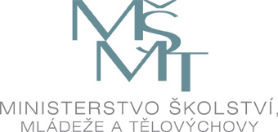

Cena pro učitele němčiny 2013/2014
Jste učitelem německého jazyka v České republice? Umíte nadchnout své žáky a studenty mimořádně dobrou výukou němčiny? Baví vás vytvářet nové a inovativní projekty do vyučování a realizovat je se svými žáky? Je pro vás důležité motivovat žáky a studenty poutavou a zajímavou výukou zaměřenou především na ně a tím také dělat reklamu němčině?
V rámci kampaně „šprechtíme“ společně vypisují partneři kampaně pod patronátem Ministerstva školství ČR a ve spolupráci se Spolkem germanistů a učitelů němčiny ČR Cenu pro učitele němčiny 2013/14. Cenou mají být vyznamenáni příkladně angažovaní učitelé němčiny v České republice, kteří se ve školním roce 2013/14 zvláštním způsobem zasloužili o podporu německého jazyka.
Ucházejte se do 31. března 2014 o cenu pro učitele němčiny 2013/14!
Ceny
Kategorie „Základní škola Kategorie „Střední škola/gymnázium“
1.cena 20 000 Kč 1.cena 20 000 Kč
2.cena 15 000 Kč 2.cena 15 000 Kč
3.cena 10 000 Kč 3.cena 10 000 Kč

Ceny budou výhercům slavnostně předány německým velvyslancem Detlefem Lingemannem na velvyslanectví Spolkové republiky Německa v červnu 2014. Kromě toho budou nositelé ceny ještě jednou poctěni spolu se svými žáky na malé slavnosti (plánována na začátek školního roku v září 2014).
Zadání
Zrealizujte v právě probíhajícím školním roce ve vyučování němčiny zajímavý a inovativní projekt orientovaný na žáky, ve kterém byste dělali reklamu němčině! Ukažte nám, že dokážete své žáky nadchnout dobře připravenou výukou i aktivitami mimo osnovy a nabízíte tak vzorovou výuku cizích jazyků, která může v ostatních žácích vzbudit zájem o předmět německý jazyk. Představte nám svůj projekt a jeho realizaci v hodinách němčiny ve vaší škole. Projekt musí být uskutečněn ve školním roce 2013/14 u vás ve škole. Dokumentace projektu by měla být v rozsahu maximálně 10 stran. Kromě podrobného popisu (cca 2 strany) může být rozšířena o práce žáků, fotografie, plakáty filmy či audionahrávky.
Čím působivější budou vaše podklady, tím větší budou vaše šance!

Průběh žádosti
Prosíme o následující podklady k žádosti:
- představení cíle/ů výuky projektu (1 strana)
- plán realizace projektu a shrnutí výsledků (1 strana)
- představení zúčastněných partnerů (např. učitelů jiných předmětů, externích partnerů školy, zúčastněných skupin žáků, sponzorů a příznivců, jiných místních, národních či mezinárodních partnerů)
- alespoň dva příspěvky nebo komentáře žáků, kteří se projektu zúčastnili
- formulář žádosti potvrzený vedením školy

Formulář žádosti a všechny potřebné podklady zašlete prosím ve trojím vyhotovení nejpozději 31. března 2014 na:
Velvyslanectví Spolkové republiky Německo v Praze
kulturní oddělení
P.O. Box 88
118 00 Praha 1

Zúčastnit se mohou všichni učitelé České republiky, kteří vyučují němčinu ve státních, soukromých nebo církevních základních a středních školách nebo gymnáziích. Učitelé vyslaní programem Spolkové republiky Německo a Rakouska jsou z účasti vyloučeni.

Porota
Ministerstvo školství, mládeže a tělovýchovy
Národní institut pro další vzdělávání
Spolek germanistů a učitelů němčiny ČR
Goethe-Institut Praha
Centrála pro školství v zahraničí
Rakouský institut Brno
Rakouské gymnázium v Praze

Kontakt:
S dotazy k obsahu soutěže a k žádostem se prosím obracejte na:

Goethe-Institut
Kooperace ve vzdělávání němčiny
Susan Zerwinsky
Masarykovo nábřeží 32, 110 00 Praha
susan.zerwinsky@prag.goethe.org
www.goethe.de/praha/vzdelavani

Iniciativa kampaně

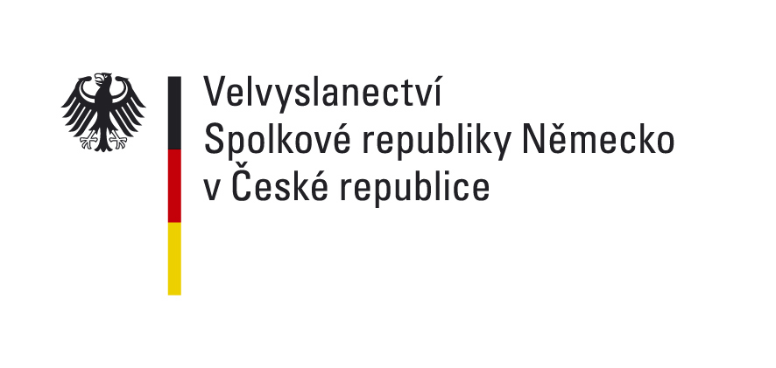 | 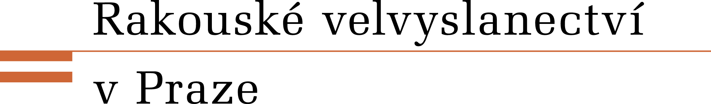

ve spolupráci se Ministerstem školství, mládeže a sportu a Spolkem germanistů a učitelů němčiny ČR (SGUN).

S podporou Česko-německého fondu budoucnosti a Shromáždění Němců v Čechách, na Moravě a ve Slezsku.

Mediální partner:

Další informace na internetu: www.sprechtime.cz

